Update-Log: Globale Suche
(9.0-2020-09-10)

Verbesserungen
Modul | Verbesserung
Projekte | Die druckoptimierte Darstellung der Projektauswahl wurde zusätzlich optimiert. Angepasst wurden:  - 20_projekte_druck_d  - 10_projekte_druck_d
Drucken&Senden-Funktion | Wurde auf einer Standardseite keine Hauptüberschrift genutzt, erschienen die Drucken&Senden-Funktionen doppelt. Einmal im Standard und einmal im Kacheldesign. Das Problem bestand nur bei Auswahl der Drucken-Funktion. Angepasst wurden:  - 05_content_functions_d  - 05_kachel_buehne_l
Newsletter | In den Newsletter wurden weitere Sicherungsmechanismen gegen Angriffe von außen umgesetzt. Angepasst wurden:  Mehrsprachigkeitseinträge:  - please_enter_valid_vorname (dt/en)  - please_enter_valid_name (dt/en)  Templates:  - 10_nl_abmelden_mail_d  - 10_nl_abonnieren_mail_d  - 10_nl_abonnieren_pruef_d  Hinweis: Die Anpassung wurde bereits verteilt.
Globale Suche | Die globale Suche wurde abgeschaltet. Angepasst wurden:  - 20_globale_solr_suche_d  - 06_search_filter_d  Angepasst wurden die Triggersets in den folgenden Containern:  - Site > Seiten  - Site > Zusatzmodule > Deputationen > Deputationen  - Site > Personen  - Site > Zusatzmodule > Mehrsprachigkeit > Dict-Einträge  - Site > Zusatzmodule > Projekte > Projekte  - Site > Weitere Container > Links / Downloads  - Site > News  - Site > Zusatzmodule > Visitenkarten > Visitenkarten  - Site > Zusatzmodule > Sitzungen > Sitzungen  - Site > Zusatzmodule > Dienstleistungen > Dienstleistungen  - Site > Zusatzmodule > Dienstleistungen > Dienstleistungsgruppe(n)
Projektmodul | Im Projektmodul fehlte bei der Angabe des Gesamtvolumens das €-Zeichen. Dies wurde nachgetragen durch Anpassung von  - 05_projekte_content_detail_d  - a_basic.a_projects.output_from_to  - a_basic.output_from  - a_basic.output
Formularmodul | Optionsfelder werden bei der Pflichtfeldprüfung nun zusätzlich abgedeckt. Angepasst wurden:  - 99_formgen_render_field_d  - 99_formgen_render_input_clickbox_l  - static-Verzeichnis (prod_2.16)  css\html5  style.scss (und die daraus genierten Dateien style.css und style.css.map)  js\html5  ext.js
Caching | In der Datei post_deleteMenuCache.php befand sich noch ein statischer Aufruf, der bei den Bildungsservern zu Fehlern/Anpassungsbedarf führte. Dies wurde verbessert.
Barrierefreiheit, Text in Leichter Sprache | Die in den Basiseinstellungen hinterlegte Inhaltsseite in Leichter Sprache wird automatisch wie gesetzlich vorgeschrieben in 1.2 em (120%) gewandelt. Angepasst wurde:  - 00_basiseinstellungen_l  - 05_content_absatzliste_l
Barrierefreiheit, weitere Texte in Leichter Sprache | Zusätzlich zur Standardseite in Leichter Sprache können weitere Inhaltsseiten in den Basiseinstellungen ausgewählt und zugewiesen werden, bei denen die Absatztexte automatisch wie gesetzlich vorgeschrieben in 1.2 em (120%) gewandelt werden.  Dazu gibt es ein neues Feld in den Basiseinstellungen.  Angepasst wurde:  - 00_basiseinstellungen_l  - 05_content_absatzliste_l  - Site > Weitere Container >Basiseinstellungen  Achtung: es werden nur Absatztexte größer dargestellt. Diese Funktion darf auch nur für Inhaltsseiten in Leichter Sprache genutzt werden!

Fehlerkorrekturen
Modul | Fehlerkorrektur
Formularmodul |  | Die Textblöcke wurden innerhalb eines Formulars nicht mehr übernommen bzw. konnten nicht mehr gespeichert werden. Angepasst wurde: custom_functions/vendor/six/views/assets/js/form_generator.js
Paginierung |  | Die Paginierung enthielt an Übersichten und Suchergebnissen einen Fehler. Wenn man mit der Maus über die Blätterpfeile der Seitenauswahl ging, waren die Farbzustände nicht korrekt. Dies wurde angepasst durch:  - Static  css\html5  style.scss  img\html5  file_weiss.png  - Template: 99_formgen_render_input_file_d
Mobilansicht |  | Es gab einen Fehler bei der Darstellung der Umlaute (ä) beim Gebärdensprachensymbol im Menü der Mobilversion. Dies wurde korrigiert durch Anpassung im Template 02_html5_header_d.
Formularbaukasten |  | Es gab zwei kleinere Javascript Fehler 1. mit Textblöcken und 2. je Zeile konnte nur ein Feldname genutzt werden, also keine UND/ODER Verknüpfungen. Korrigiert wurde /static/js/html5/ext.js

Zusätzliche Anpassungen:
Templates: alle

Löschungen:

Content:
Dict-Einträge:
- please_enter_valid_vorname (dt/en)
- please_enter_valid_name (dt/en)
- a_basic.a_projects.output_from_to (dt/en)
- a_basic.output_from (dt/en)
- a_basic.output (dt/en)

FARM, FLORA, CALYPSO, LUPUS, Intranet, BILDUNG

Theme:

Containerstrukturen:
- Site > Seiten
- Site > Zusatzmodule > Deputationen > Deputationen
- Site > Personen
- Site > Zusatzmodule > Mehrsprachigkeit > Dict-Einträge
- Site > Zusatzmodule > Projekte > Projekte
- Site > Weitere Container > Links / Downloads
- Site > News
- Site > Zusatzmodule > Visitenkarten > Visitenkarten
- Site > Zusatzmodule > Sitzungen > Sitzungen
- Site > Zusatzmodule > Dienstleistungen > Dienstleistungen
- Site > Zusatzmodule > Dienstleistungen > Dienstleistungsgruppe(n)
- Site > Weitere Container >Basiseinstellungen

Neues Triggerset: -
Neuer Filter: -
Neuer Workspace: - (Freigabe/Verteilung für Link-Check erfolgt später)
CFs/CCs: alle

Prod 2.16

Formularbaukasten
Das Formularmodul hat ein paar Neuerungen in Hinsicht auf Plausibilitäten, die im Folgenden beispielhaft aufgeführt werden. Diese Neuerungen werden im zugehörigen Schulungshandbuch zukünftig erläutert.

Felder sperren
Erst bei Aktivierung eines anderen Feldes wird der Schreibschutz aufgehoben.
Im vorliegenden Fall sind die Felder Name und E-Mail zunächst nicht beschreibbar (dargestellt durch die Straffierung).
Erst wenn das Feld akzeptanz „Ich akzeptiere die Verarbeitung meiner Daten“ mit „Ja“ bestätigt wurde, werden die zwei Eingabefelder beschreibbar.
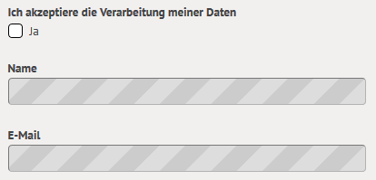 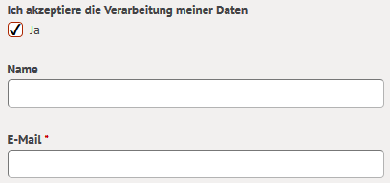
Die Sperrung des Feldes Name wird erreicht, indem man in dem Feld Gesperrt wenn eingibt, unter welchen Bedingungen das Feld gesperrt ist: %akzeptanz% != 'Ja'.
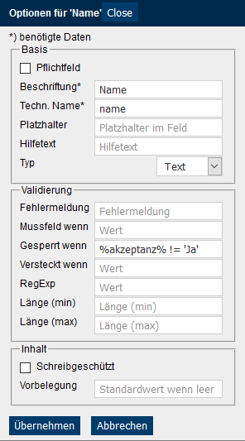
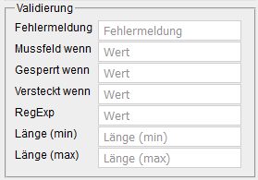
Felder verstecken/einblenden
In manchen Formularen kann es sinnvoll sein, weitere Datenblöcke einzubinden. Typischerweise bei der Angabe von mehreren Personen. In solchen Fällen erscheint im Formular zunächst ein Block mit Formularfeldern und erst bei Auswahl Weitere Personen angeben werden die zusätzlichen Eingabeblöcke eingeblendet.
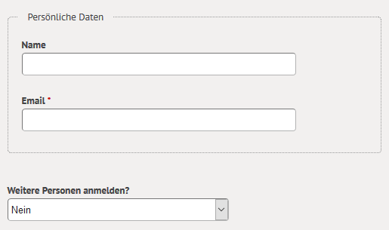
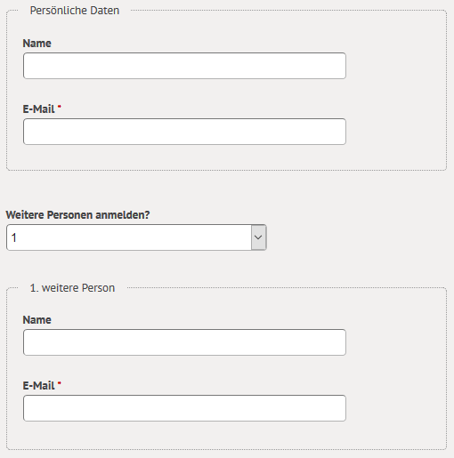
Die Einblendung des weiteren Blocks 1. Weitere Person (enthält zwei Eingabefelder: Name und E-Mail) wird erreicht, indem man in dem Gruppierung-Feld Versteckt wenn eingibt, unter welchen Bedingungen das Feld versteckt ist: %weitereperson% == 'Nein' || %weitereperson% < 1.
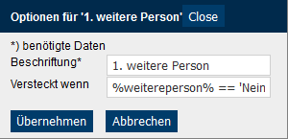
In diesem Fall sind zwei Einschränkungen notwendig, weil in der Auswahl mehrere Möglichkeiten angegeben werden (auch 2 oder 3 weitere Eingabeblöcke).
Zusammenfassung der Funktion der Abhängigkeitsfelder
Die Felder im Bereich Validierung führen ihre Funktion aus, wenn die Prüfung darin "wahr" ist.
"Mussfeld wenn" setzt ein Feld als Pflichtfeld, wenn die Bedingung zutrifft.
"Gesperrt wenn" setzt ein Feld als gesperrt, wenn die Bedingung zutrifft.
"Versteckt wenn" blendet ein Feld im Frontend aus, wenn die Bedingung zutrifft.
Funktionsweise der Abhängigkeiten:
Felder, deren Inhalte geprüft werden sollen, können über ihren technischen Namen, umfasst von Prozentzeichen, referenziert werden z.B. %feld1%.
Zur Prüfung können klassische Javascript-Funktionen verwendet werden z.B. %feld1% == 'Ja' würde die jeweilige Funktion für das aktuelle Feld ausführen (also Verstecken, Sperren, als Pflichtfeld setzen) wenn das andere Feld mit dem Namen \"feld1\" den Wert \"Ja\" (in dieser Schreibweise) enthält.
Mögliche Operatoren sind:
- Ist gleich ==
- Ist nicht gleich !=
- Ist größer oder gleich >=
- Ist größer >
- Ist kleiner <
- Ist kleiner gleich >=
Benötigt man verschiedene Bedingungen gleichzeitig, können diese mit logischen Verknüpfungen versehen werden:
- ODER ||
- UND &&

Barrierefreiheit: Texte in Leichter Sprache
Über die Basiseinstellungen können Seiten ausgewählt werden, die standardmäßig in 1.2 em (120%) dargestellt werden. Dies ist aufgrund der BITV-Anforderungen gesetzlich notwendig für Seiten in Leichter Sprache.
